Informe de Distribución de Precios
El presente informe muestra un análisis de la distribución de precios de productos de moda contenidos en el dataset 'fashion_products.csv'. Los datos fueron procesados utilizando Python con las librerías pandas y matplotlib.

Análisis
Se construyó un histograma donde se representa la distribución de los precios. El eje X muestra los rangos de precios y el eje Y representa la frecuencia de productos en cada rango.

Gráfica de Distribución de Precios
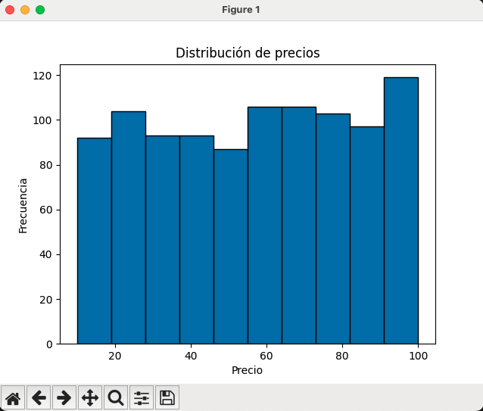

Conclusión
La gráfica muestra que los precios de los productos están distribuidos de manera relativamente uniforme en los diferentes rangos. Esto indica que la oferta de productos cubre distintos niveles de precios, lo cual puede ser atractivo para consumidores con diferentes capacidades de compra. El análisis de esta distribución es útil para la toma de decisiones en estrategias de ventas y segmentación de clientes.

